التعبير الأنثوي المُطلق
عن مجموعة ريفييرا
من بوم إيه مرسييه

بساط أحمر لساعة ريفييرا المصمّمة اللنساء

تكرّم مجموعة ريفييرا من بوم إيه مرسييه النساء مع احتفالها بعيدها الخمسين. فهذه هي المرّة الأولى منذ إطلاقها عام 1973 التي تخصّص فيها للنساء هذا العدد من الطرازات الجديدة خلال سنةٍ واحدة. يعبّر تصميم علبتها بإثنَي عشرة زاوية الابتكاري والرسمي عن أسلوب مميّز يشير إلى الأناقة وعدم التكلّف؛ كما أنه يرسم وضعيّة الزمن على معصم أنثوي يعانقه بأحجام متوافقة مع رقّته، ويعزّز جماله بإصداراته اللونية المشرقة. بالإضافة إلى أدائها الوظيفي، تشكّل ساعة ريفييرا توقيعاً جمالياً وسلوكاً يكشف عن شخصية المرأة التي ترتديها، إنها بصمة الحركة التي تواكبها. عام 2023، يكتسي مظهرها الأنثوي بقطر 33 و36 ملم بخمسة ميناءات جديدة ذات لمسات نهائية متأنّقة وبألوان ساحرة وماسات وسوارات قابلة للتبديل. كلّها خيارات يتمّ اقتراحها للنساء كي تتواءم مع ساعتهنّ ويرسمنَ معها هالة أسلوبهنّ ولباسهنّ في إطار روح ريفييرا، تلك الساعة ذات شكل مميّز التي راهنت منذ البداية على مظهرها.

ميناء ذهبي لافت

لمناسبة معرض Watches & Wonders للعام 2023، تكشف بوم إيه مرسييه عن نجم المجموعة الجديد: طراز ريفييرا M0A10730، هالة ضوء حقيقية. يقوم دفء مينائها الذهبي والساتاني بنمط أشعة الشمس والمنثور بأمواج شفّافة، بالإضافة إلى الإشراق الشمسي النابع عنه، بصقل الأرقام الرومانية والمؤشرات المثبّتة ببراشيم ذات تقنيةSuperluminova (C1، إشعاع أزرق) والعقارب الذهبية التي تشير إلى الساعات والدقائق والثواني. يُعرَض التاريخ في موقع الساعة الثالثة في فُتحةٍ صغيرة. وتأتي أربع ماسات بقصّة مستديرة (Top Wesselton، جودة VS، وزن 0،05 قيراط) مرصّعة على الإطار المصقول والساتاني للعلبة ذات إثنَي عشرة جهة والمصنوع من الفولاذ المقاوم للصدأ بنمط أشعة الشمس، وتعزّز هيبة هذه القطعة الساعاتية.

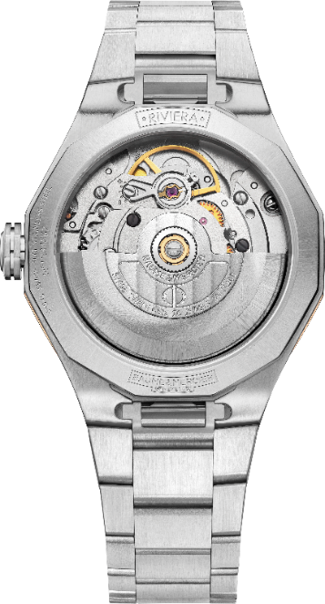
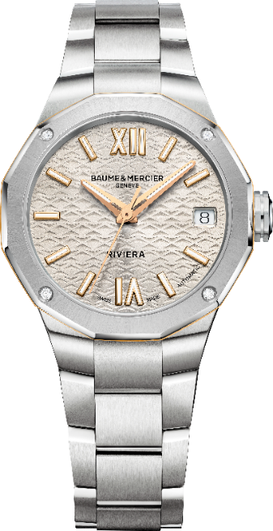

Riviera – 10730
أسلوبٌ جمالي بأحجام مثالية

مصمّمة للنساء، تُعدّ العلبة بقطر 33 ملم مثالية لمعصم المرأة. فهي تثبت عليه بشكل متناغم، وتحرص على احترام التوازن العزيز على قلب بوم إيه مرسييه، ساعيةً دائماً وراء أحجام دقيقة وانحناءات سلسة. هذا البحث عن توازن طبيعي هو الذي أدّى بالدار إلى اختيار حرف "في" اليوناني كي يكون شعارها، هو الذي يزيّن بشكل بارز التاج المثمّن الزوايا لهذا الطراز الجديد. أما العلبة من الفولاذ المصقول والساتاني والمقاوم للصدأ، فتعزّزها في وسطها حلقةٌ فولاذية بطبقة PVD من الذهب 5N.

نجاح العلبة بإثنَي عشرة زاوية

تذكّر الجوانب الإثنتا عشر في العلبة بساعات الميناء الإثنَي عشر وهي رمز المجموعة. خمسون عاماً بعد ابتكار طراز ريفييرا الأول، تحتفل بوم إيه مرسييه بنجاح هذه الساعة الأبدي ذات التصميم الابتكاري. يبدو أسلوبها الجمالي اللافت معزّزاً بشكل خاص في هذا الإصدار الذهبي والأنثوي. تعتمد امرأة بوم إيه مرسييه على ساعةٍ أنيقة وذات طابع قويّ وتعتزّ بإبراز تميّزها. تأتي خلفيّة العلبة أيضاً بإثنَي عشرة زاوية. إنها محميّة بزجاج صفيري وهي قابلة للتخصيص بواسطة نقش. يعمل هذا الطراز بواسطة نظام حركة أوتوماتيكي وهو مزوّد باحتياطي طاقة لمدّة 38 ساعة، كما أنه مقاوم للماء حتى عمق5 ATM (50 متر تقريباً).

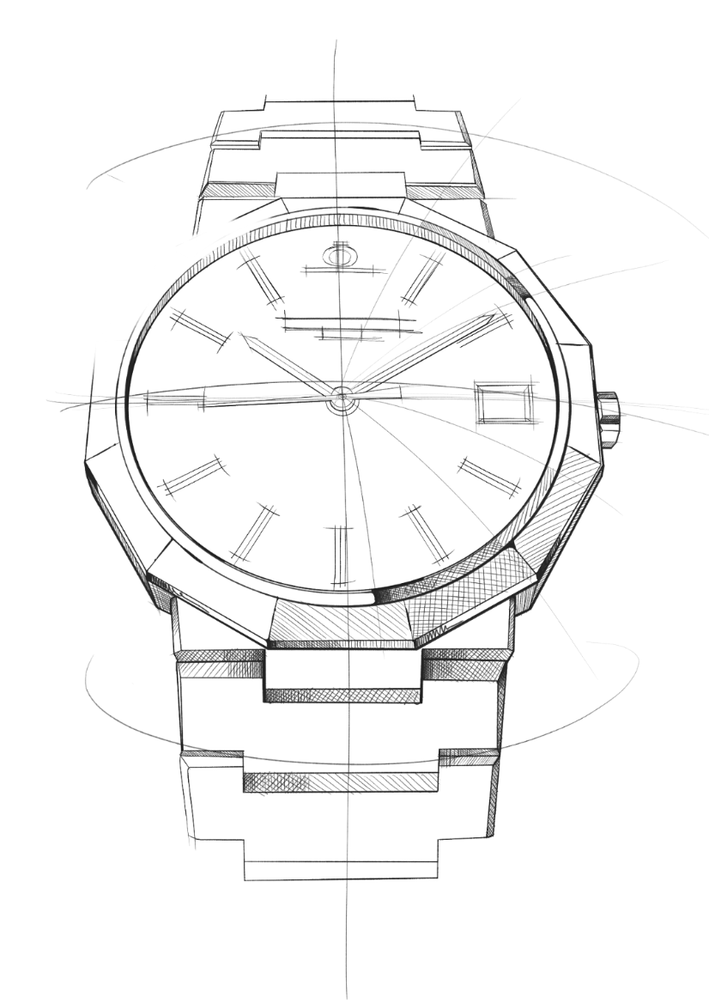
سوار مُدمج وقابل للتبديل

إنّ هذا الإصدار من ريفييرا مُرفق بسوار مُدمج ومعدني يمثل توقيع الدار الحقيقي. إنه مصنوع من فولاذ مصقول وساتاني مقاوم للصدأ وهو يتألّف من ثلاثة صفوف متموضعة بشكل مثالي حول العلبة وتتمّم المجموعة مع سعيها الدائم للتناغم الطبيعي. إنه قابل للتبديل ويمكن إزالته واستبداله بسوارٍ آخر من دون أي أدوات بفضل نظام موثوق ومتين. جميع الطرازات مزوّدة بمشبك ثلاثي قابل للطيّ مع أزرار أمن ضاغطة وسهولة ضبط.

من خلال هذا الطراز الجديد، تكرّم بوم إيه مرسييه صناعة الساعات النسائية وأحجامها الدقيقة وميناءاتها الأنيقة ولمساتها النهائية الرقيقة. كما أنها تُحيي مجموعة ريفييرا التي تهدف إلى التلاعب بالأشكال وتحدّي الحسّ الإبداعي كي تكون ساعةً ذات تصميم مميّز وقطعة مرغوبة في آنٍ معاً. يؤكّد العام 2023 على إرادة الدار في الاستجابة لتوقّعات النساء وإهدائهنّ ساعات مصمّمة حسب الطلب.

مجموعة ريفييرا: خمسة أجيال لأسطورةٍ واحدة

جنيف، مارس/آذار 2023 – مجموعة ريفييرا: خمسة أجيال لأسطورةٍ واحدة. إنها قصة ساعةٍ أسطورية وفريدة، دائماً سبّاقة لزمنها. لقد أعيد تصميم ساعة ريفييرا مرّات عدّة على مرّ السنين مع مواءمتها بشكل منتظم مع روح الزمن الذي غالباً ما حدّدته هي بنفسها.

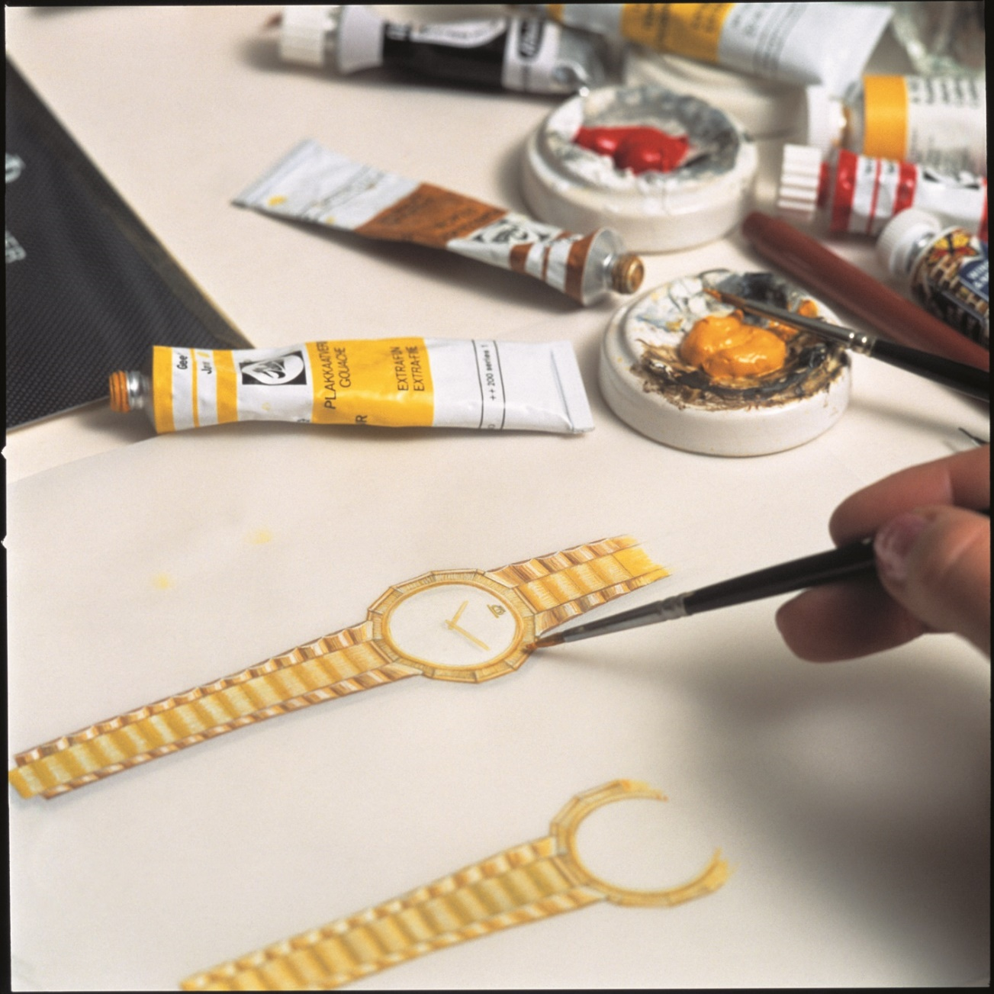

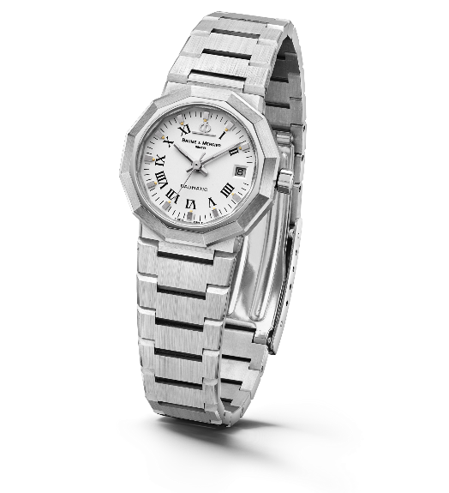
تمّ إطلاق ريفييرا عام 1973 وسرعان ما أثارت الاهتمام مع علبتها بإثنَي عشرة زاوية وسوارها المعدني بحلقات مسطّحة. كانت سبّاقة في تلك الأحيان إلاّ أن توقيع ريفييرا لم يظهر بعد على مينائها. شهدت تطوّراً انطلاقاً من العام 1975 مع أنظمة حركة أوتوماتيكية وكوارتز، وبرزت طرازات صغيرة ومتوسطة وكبيرة الحجم مصنوعة من الفولاذ والذهب/الفولاذ والذهب الخالص.

لاحقاً، في حقبة الثمانينات من القرن الماضي، تمّ الكشف عن جيلٍ ثانٍ.

ريفيرا - الجيل الأول - 1975

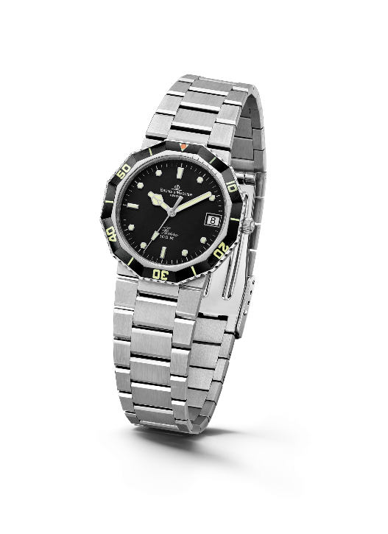
ثنائية اللون، تواصل ساعة ريفييرا نضوجها التقنيّ والجمالي ويظهر اسمها المعبّر في موقع الساعة السادسة. عام 1981، وللمرّة الأولى، تكتسي بمظهر ساعة غطس ذات أسلوب رياضي-أنيق وريادي في فئته. وتنال نجاحاً باهراً.

بعد أربع سنوات، عام 1985، تمّ إطلاق جيل المجموعة الثالث، حيث أعيدت معالجة الإطار من أجل مقاربةٍ أكثر نعومةً وبعدد أقلّ من الزوايا. كما أعيد تصميم العلبة والسوار أيضاً كي يصبحا أكثر استدارةً بفضل أسطحهما المصقولة والمحفوفة. تتخطّى إذاً ساعة ريفييرا مرحلةً جديدة على صعيد التأنّق والموثوقية مع تاجٍ مُبرغى ومصغّر ممّا يحسّن مقاومة الساعة للماء. ولمناسبة ذكراها العشرين عام 1993، تتباهى مع طراز كرونوغراف فريد من نوعه. في هذه الفترة، تبتكر دار بوم إيه مرسييه أيضاً تقويماً كاملاً باسم ريفييرا ثنائي اللون أو من الذهب الخالص يُثبت مهارة الدار الساعاتية الفريدة. وتطرح الدار طرازاً للنساء ذي قطر أصغر وخاص بالإصدار الثنائي اللون.

ريفييرا الجيل الثاني - 1981

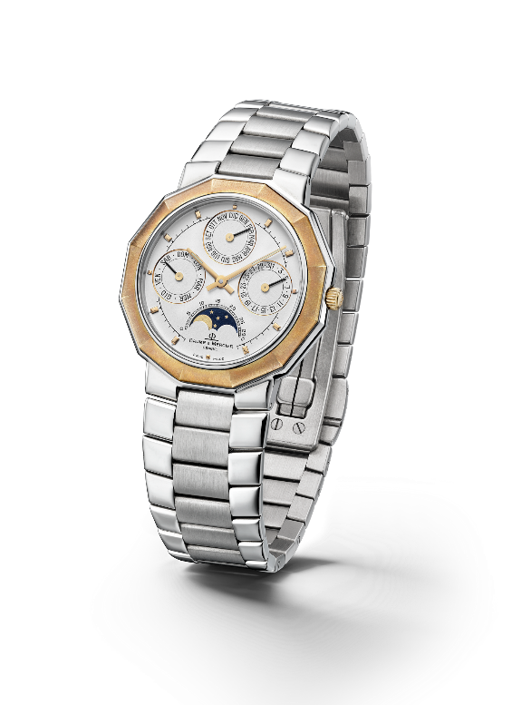
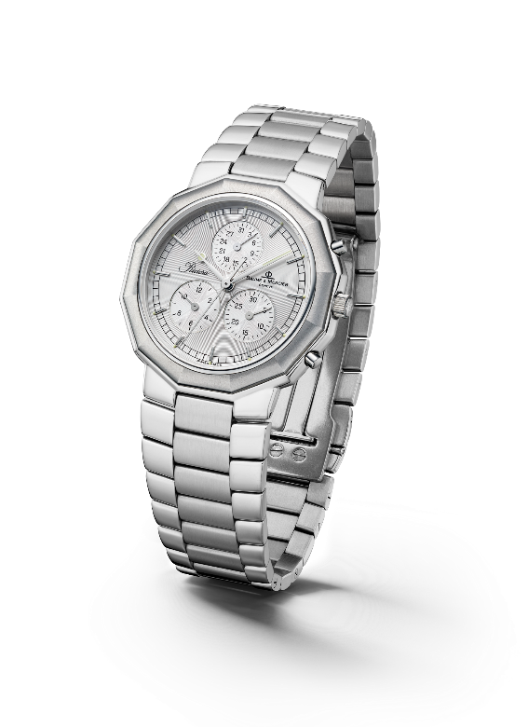

Riviera 3rd Generation – Complication 1985 & Chrono 1993

عام 2004، تنمو مجموعة ريفييرا مع جيل رابع يضمّ طرازَين: الأول كلاسيكي والثاني رياضي أكثر. للمجموعة الكلاسيكية، تحافظ بوم إيه مرسييه على شكل العلبة بإثنَي عشرة زاوية مع توفير الميناء بموادٍ وتكوينات مختلفة. أما المجموعة الرياضية، فتعتمد فيها بوم إيه مرسييه للمرّة الأولى 4 براغي مثبّتة على الإطار من أجل أسلوب رياضي أكيد تحافظ عليه.

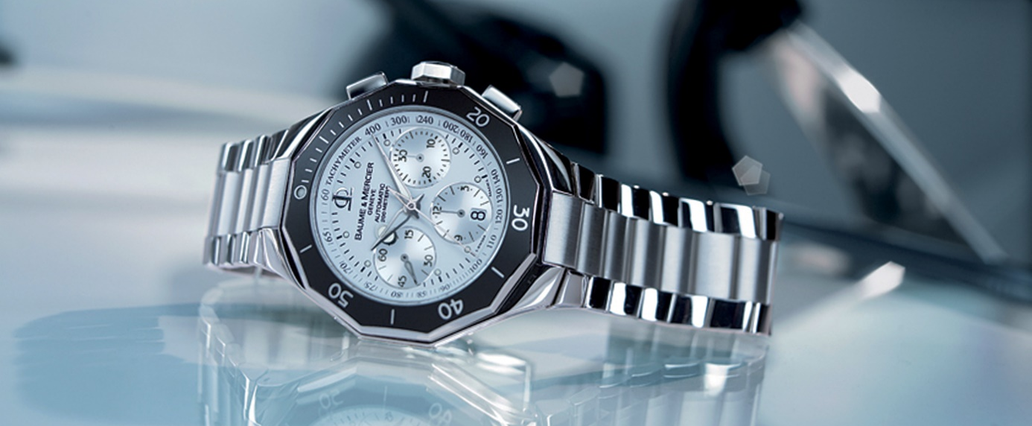

وأخيراً، يحافظ الجيل الخامس الذي تمّ إطلاقه عام 2021 على شخصيّته الرياضية-الأنيقة والتي لا تزول بطرقٍ عدّة من دون أن يفقد شيئاً من طابعه الخاص. عام 2023، تحتفل ريفييرا بعيدها الخمسين. لم تتألّق شباباً بهذا القدر من قبل.

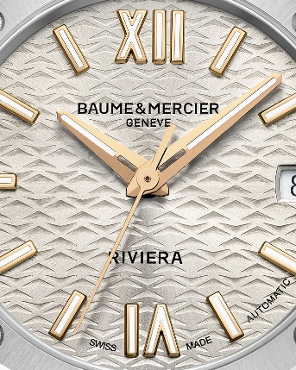

معلومات:

الطراز Riviera 10730
متوفّر ابتداءً من: أبريل/نيسان 2023

